Приложение № 5
к Положению о приеме, удостоверении, вступительных и добровольных взносах МОО по поддержке социальных проектов «Вперед, Сибай» г. Сибай Республики Башкортостан

- Разворот удостоверения.
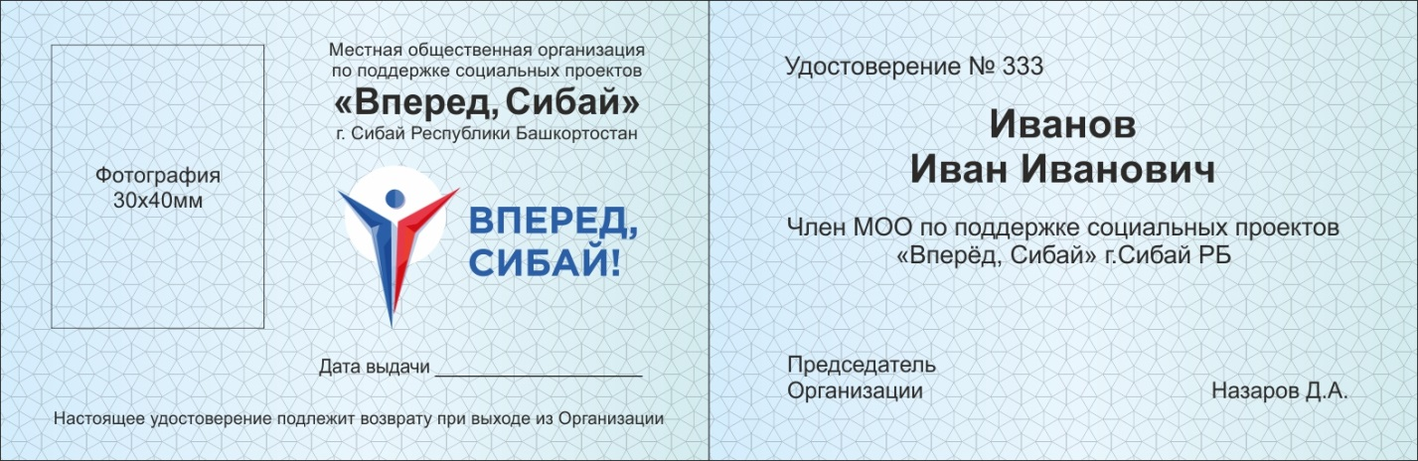
- Обложка удостоверения.
